**Seguimiento de los temas claves:**

1. **Necesidad de estar separados como pueblo de Dios –**

***Siendo influenciados por el mundo***

1. **Necesidad de un castigo que los conduca al arrepentimiento –**

***Las consecuencias del pecado a menudo nos llevan a Dios***

1. **Necesidad de un salvador perfecto que conduzca al verdadero descanso –**

***Solo Jesús da descanso eterno***

Primera edición en español: 2019

Copyright © 2019 por 9Marks para esta versión española

***Seminario Básico—Panorama del A.T.***

**Clase 9: Josué y Jueces**

**Introducción:**

**Tomando la tierra (Josué) ¿Manteniendo la tierra? (Jueces)**

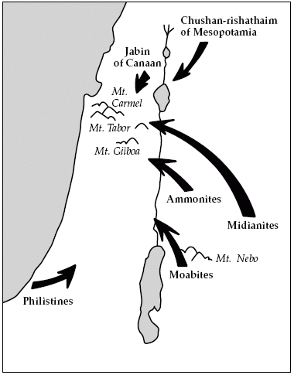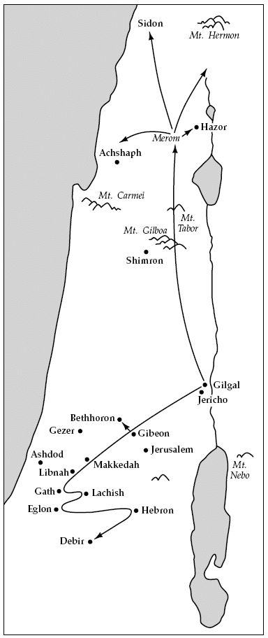

**Temas principales:**

***Josué* – Confianza en un salvador fiel para guiar al pueblo de Dios a la tierra y al descanso.**

***Jueces* – Necesidad de un salvador perfecto para mantener la tierra y el descanso.**

***Josué – Confianza en un salvador fiel para guiar al pueblo de Dios a la tierra y al descanso***

**Panorama:**

**Confiando mientras…**

…entran en la Tierra Prometida (Capítulos 1-5)

…toman la Tierra Prometida (Capítulos 6-12)

…distribuyen la Tierra Prometida (Capítulos 13-21)

…logran el descanso prometido (Capítulos 22-24)

**Seguimiento de los temas claves:**

**1. Confiando como pueblo de Dios –** *En Cristo y con el Espíritu*

**2. Confiando en el salvador fiel de Dios –** *Josué y Jesús*

**3. Confiando en Dios por la tierra –** *La esperanza del cielo y el miedo al infierno*

**4. Confiando en Dios por el descanso –** *Luchando contra el pecado y descansando en Jesús*

Hebreos 4:8, Mateo 11:28

***Jueces – Necesidad de un salvador perfecto***

***para mantener la tierra y el descanso***

**Panorama:**

**Necesitando un salvador mientras…**

…pierden la tierra y a su fiel salvador (Capítulos 1-2)

…reciben salvadores imperfectos (Capítulos 3-16)

*Se olvidan y rebelan contra Dios*

*Dios levanta un salvador Sufren la ira de Dios*

*Claman a Dios*

…Anhelo por el verdadero descanso (Capítulos 17-21)